По благословению благочинного 1-го Липецкого ЦО
протоиерея Виталия Диесперова
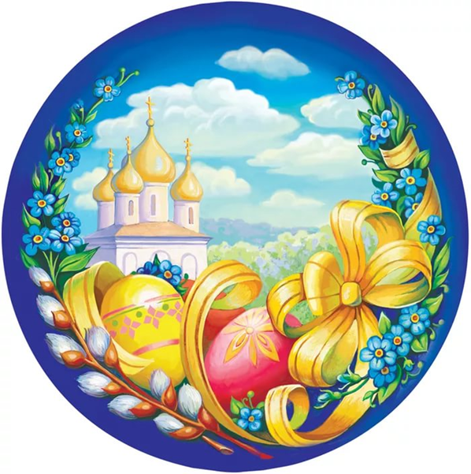
ХВ

ПОЛОЖЕНИЕ о XI Муниципальном конкурсе детского творчества «ПАСХАЛЬНЫЕ МОТИВЫ» 2026 год
для обучающихся дошкольного, начального и среднего звена общеобразовательных учреждений и учреждений дополнительного образования г. Липецка

I. Общие положения
1.1. Настоящее Положение регламентирует порядок и условия проведения творческого конкурса «ПАСХАЛЬНЫЕ МОТИВЫ» (далее – Конкурс) в соответствии канонами православного праздника Пасхи!
1.2. Конкурс проводится отделом религиозного образования и катехизации (ОРОиК) 1-го Липецкого церковного округа.
1.3. Для организации и проведения конкурса создается Координационный Совет конкурса (далее – Совет).
1.4. Конкурс открыт для участия в его организации всех заинтересованных лиц.
1.5. Информация о конкурсе размещается на сайте http://blagochinie48.ru/
1.6. В качестве руководителей допускается участие учителей, педагогов дополнительного образования, родителей и других сторонних лиц.
II. Цели и задачи Конкурса
2.1. Цели Конкурса:
- приобщение к культурной традиции встречи Светлого Христова Воскресения - Пасхи, а также народных обычаев (соответствующих канонам РПЦ), как к действенному средству духовного воспитания и личностного развития учащихся;
- привлечения обучающихся к творческой созидательной деятельности, сочетающей навыки уроков труда и рисования;
- развитие ценностных ориентиров;
- организация совместной деятельности всех участников образовательного процесса.
2.2. Задачи Конкурса:
- выявление, поддержка и поощрение талантливых детей;
- популяризация традиций празднования православной Пасхи.

III. Участники Конкурса
3.1. К участию в Конкурсе приглашаются воспитанники дошкольных учреждений, обучающиеся начального звена (1-4 классы), среднего звена (5-8 классы) общеобразовательных учреждений и учреждения дополнительного образования г. Липецка.
Все номинации оцениваются в трех возрастных категориях:
- «дошкольная 3-6 лет»;
- «школьная 7-11 лет»;
- «школьная 12-15 лет»;
3.2. К участию в Конкурсе допускаются как авторские работы, так и коллективные (семейные и групповые).

IV. Время и порядок проведения Конкурса
4.1. Конкурс проходит с 4 по 31 марта 2026 г. (последний день приема работ). С 1 по 3 апреля подведение итогов конкурса.
4.2. Конкурс проводится в номинациях:
- «Декоративно-прикладное искусство» (Православный храм, Пасхальное яйцо и др.) - творческие работы в разных техниках исполнения, материал любой;
- «Пасхальный рисунок» - работы, выполненные в любой живописной и графической технике (акварель, гуашь, масло и т.д.), формат А3;
- «Пасхальная открытка» - оценивается выразительность, яркость, оригинальность, выполнение руками, оформляется в соответствии с канонами православного праздника Пасхи Христовой;
- «Поздравительное письмо» (текст, содержание открытки). Мы предлагаем детям, создать не только оригинальную открытку, но и написать (вместе с родителями, воспитателями) письмо, с добрым, личным пожеланием незнакомому человеку (нуждающемуся в поддержке и во внимании). Например:
- участнику, ветерану СВО;
- одинокому человеку, находящемуся в Доме престарелых/ в больнице;
- ребенку, оказавшемуся в трудной жизненной ситуации и др.;
- «Фотография» - цветные фотографии в формате А4, оформлены в рамку (не фотоколлаж);
- «Декоративная композиция «Аппликация» - работа выполненная в формате А3 или А2, любая техника;
- «Работы, выполненные на плоскости» (разные техники, кроме рисунка).
4.3. Для участия в Конкурсе необходимо до 25 марта 2026 г. направить заявку на электронный адрес: julia_troya@mail.ru (Приложение №1).
В заявке указывается ФИ ребенка (отчество не нужно).
Адрес приема работ: Епархиальный ОРОиК, ул. Ленина 34А, последний срок сдачи конкурсных работ - 31 марта 2026 г. С вопросами обращаться по телефону 8920-245-54-90 (Маx, Телеграмм).
4.4. От учреждения может быть представлено не более 5 победителей в каждой номинации.
4.5. Жюри проводит экспертную оценку конкурсных работ, выявляет победителей и призеров в каждой номинации.
4.6. Требования к конкурсным работам:
4.6.1. Работы должны соответствовать канонами православного праздника Пасхи;
4.6.2. По содержанию и идее, творческая работа должна соответствовать канонам/догматам православной веры (пасхальные кролики, языческие куклы и т.д. не соответствуют канонам);
4.6.3. В работе должны присутствовать элементы выполненные руками ребенка.
4.6.4. Оформление работ:
Этикетка (размер 4x6 см), прикрепляется на оборотной стороне каждой работы! Обязательно указываются: ФИ, возраст автора, название работы (если есть), наименование учреждения, также ФИО (полностью) педагога, телефон; либо ФИО родителей и телефон.
4.7. На Конкурс не принимаются работы, предоставленные позднее указанного срока.
4.8. Все конкурсные работы: творческие работы, рисунки, открытки, письма, фото, аппликации передаются в Кризисный центр помощи женщинам и детям, детские социальные учреждения, дома престарелых, больницы, а также в благодарность спонсорам, оказывающим помощь детским учреждениям.

V. Критерии оценки
5.1. Конкурсные работы оцениваются по следующим критериям:
- соответствие работы тематике Конкурса - канонам православного вероучения;
- художественный уровень работы, оформление;
- оригинальность авторской идеи;
- использование народных традиций;
- техническое качество исполнения.
5.2. Педагогам следует познакомить ребенка с историей православного праздника Пасхи. Дать общую информацию ребенку.
5.3. Работы, полностью скопированные с интернета не оцениваются.
5.4. Не могут быть оценены работы, у которых нет этикетки по какой-либо причине, поэтому этикетка должна быть хорошо прикреплена!
5.5. Открытки не должны быть заполненными, не пустыми, без текста - они считаются не доработанными! Просим педагогов обратить на это внимание.

VI. Руководство Конкурсом
6.1. Общее руководство и проведение Конкурса осуществляется оргкомитетом.
6.2. В состав оргкомитета могут входить представители ОРОиК Липецкой епархии, а также представители ОРОиК 1-го Липецкого ЦО, педагоги доп. образования, учителя начальных классов, учителя ОПК, литературы, истории, рисования, методисты. Победители конкурса определяются решением жюри.
6.3. Функции оргкомитета:
- формирует жюри для оценки конкурсных работ;
- вносит предложения о награждении победителей.
6.4. О месте и времени награждения победителей, занявших 1-е, 2-е и 3-и места во всех номинациях будет сообщено дополнительно.

VII. Подведение итогов Конкурса
7.1. По итогам Конкурса победители и призёры награждаются грамотами отдела образования 1-го Липецкого ЦО.
7.2. Лучшие тексты писем будут опубликованы на сайте благочиния.
7.3. Оргкомитет оставляет за собой право присуждать дополнительные места и поощрительные грамоты.
7.4. О награждении (передаче) грамот будет сообщено дополнительно по электронной почте.

VIII. Особые положения
8.1. Участие в конкурсе означает согласие на обработку персональных данных.

